**Informe del Proyecto de Sistema**

**de Software**

Profesora: Lenis Rossi Wong

Integrantes:

La Rosa Menacho José

Vargas Alfaro Renato Martin

Vera Vilca Diego Steven

Flores Gutiérrez Nahum

Diaz Carpio Anthony Moisés

Tasso Párraga Franco Giovanni

Urtecho Quezada Brandon Lee

Ullauri Ramos Jeanpier Alex

2019

**Sistema de Gestión de Eventos**

**Especificación de Caso de Uso del Negocio**

**Visualizar eventos cercanos**

Versión 4.0

**Historial de Revisión**

|  |  |  |  |
| --- | --- | --- | --- |
| **Fecha** | **Versión** | **Descripción** | **Autor** |
| 22/10/2019 | 1.0 | Realización de las especificaciones de caso de uso del negocio | El equipo de trabajo |
| 23/10/2019 | 2.0 | Corrección de las especificaciones del caso de uso del negocio | El equipo de trabajo. |
| 23/10/2019 | 3.0 | Colocación de la portada y revisión final  del informe | El equipo de trabajo. |

Tabla de Contenido

**1.** **Introducción** 5

1.1. Propósito 5

1.2. Alcance 5

1.3. Definiciones, Acrónimos y Abreviaciones 5

1.4. Referencias 5

**2.** **Visualizar eventos cercanos** 5

2.1. Descripción breve 5

**3.** **Flujo de trabajo.** 5

3.1. Flujo de trabajo básico. 5

**4.** **Flujos de trabajo alternativos** 6

4.1. No encontrar eventos a realizar 6

4.2. No se cuenta con información suficiente 6

4.3. No se recibe la solicitud enviada por el usuario 6

4.4. No se recibe la respuesta del operario 6

**5.** **Agentes implicados en el proceso de negocio: Visualizar eventos cercanos** 7

**6.** **Diagrama de roles del caso de uso: Visualizar eventos cercanos** 7

**7.** **Acciones necesarias para realizar el proceso de negocio** 7

**8.** **Diagrama de Actividad** 8

**9.** **Lista de actividades a automatizar** 8

**10.** **Listado de entidades del proceso del negocio** 8

**11.** **Reglas de negocio del proceso de negocio: Visualizar eventos cercanos** 8

**12.** **Modelo de caso de uso inicial para el proceso: Visualización de los eventos cercanos a la ubicación del usuario.** 10

**13.** **Modelo de objetos del negocio del proceso de objetos: Visualización de los eventos cercanos a la ubicación del usuario.** 11

**Especificación de Caso de Uso del Negocio Visualizar eventos cercanos**

# **Introducción**

El presente trabajo estudia la evaluación del proceso de negocio para visualizar todo tipo de eventos cercanos a la ubicación del usuario.

## Propósito

Poder tener una forma dinámica, atractiva y sencilla de poder visualizar todo tipo de eventos cercanos al usuario dentro de un mapa para su posterior apreciación de forma rápida y fácil por parte del usuario.

## Alcance

Se desarrollará una forma novedosa de interactuar con el sistema para la visualización correcta y sencilla de los diversos eventos cercarnos a la ubicación del usuario.

## Definiciones, Acrónimos y Abreviaciones

* CUN: Caso de uso de negocio.
* SGE: Sistema de Gestión de Eventos.

## Referencias

Entrevistas:

* Alcalde de Lima: Jorge Muñoz Wells
* Jefa de la Oficina de Publicitario: Rosa Elvira Miranda Ramos.

# **Visualizar eventos cercanos**

## Descripción breve

En este caso de uso del negocio se tiene la descripción que el usuario debe realizar para poder tener información acerca de un evento cercanos a su posición.

# **Flujo de trabajo.**

## Flujo de trabajo básico.

1. El CUN empieza cuando el usuario desea visualizar los eventos cercanos a su ubicación.
2. El usuario procederá a buscar en el navegador sobre un evento cercano de acuerdo con su necesidad.
3. El usuario ingresara al sitio web de la empresa que gestiona diversos eventos.
4. El usuario procederá a buscar los eventos que se llevan a cabo cerca de su ubicación.
5. El usuario selecciona el evento al que desea acudir, de la lista de eventos mostrados en el sitio web
6. El usuario envía sus datos para solicitar información sobre el evento en el cual esta interesados.
7. El operario de los eventos recibe la solicitud del usuario y revisa lo solicitado por el usuario.
8. El operario prepara la información necesaria
9. El operario envía la información al usuario.
10. El usuario recibe la información solicitada anteriormente.
11. El usuario podrá visualizar toda la información relacionada con el evento seleccionado.

# **Flujos de trabajo alternativos**

## No encontrar eventos a realizar

En el paso 4

El caso en que la ubicación donde se encuentre el usuario no exista eventos, no podrá acceder a la información que desea.

## No se cuenta con información suficiente

En el paso 6

En el caso en que la información del evento no sea relevante para el usuario, este desiste de su intención de acudir al evento.

## No se recibe la solicitud enviada por el usuario

En el paso 7

En el caso en que la información que el usuario envió no sea recibida, no podrá ser respondida por parte del operario.

## No se recibe la respuesta del operario

En el paso 9

En el caso en que la información del evento no sea recibida por el usuario, este desiste de su intención de acudir al evento.

1. **Agentes implicados en el proceso de negocio: Visualizar eventos cercanos**

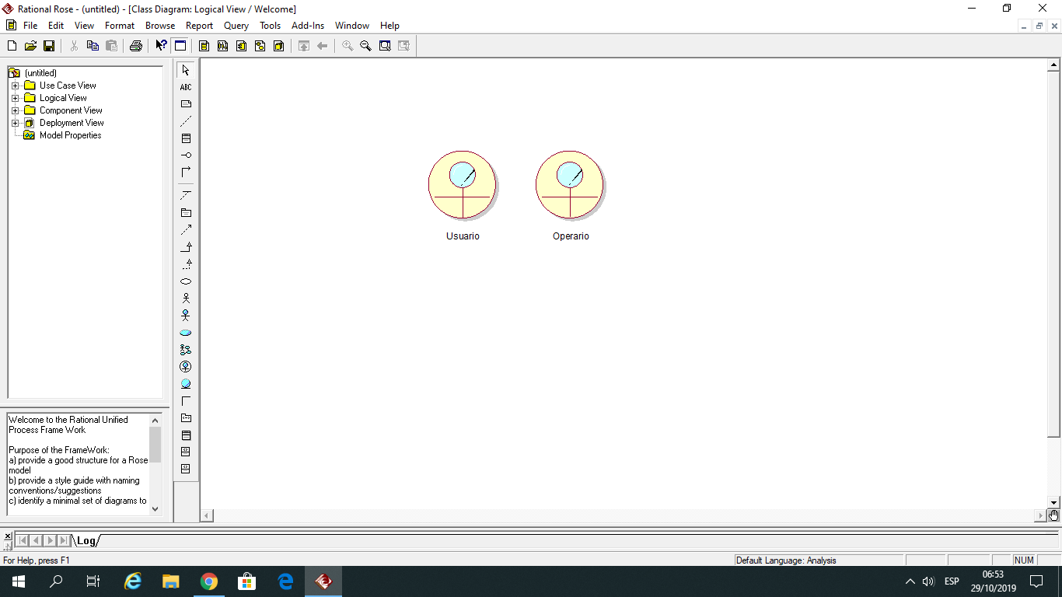

1. **Diagrama de roles del caso de uso: Visualizar eventos cercanos**

